**Zeit und Dauer:**  
- Beginn: vor 299 Millionen Jahren  
- Ende: vor 252 Millionen Jahren  
- Dauer: 47 Millionen Jahre

**Klima und Landschaft:**- trocken-heißes wüstenähnliches Klima  
- bis zum Ende dieses Zeitalters gab es eine große  
 zusammenhängende Landmasse den Kontinent Pangäa  
- Pangäa wurde von dem Ozean Panthalassa umgeben

**Lebewesen:**  
- Pflanzen: Moose, Farne, große Schachtelhalme, ...   
- Tiere im Meer: Muscheln, Fische, ...  
- Landtiere: Reptilien, *Dimetrodon*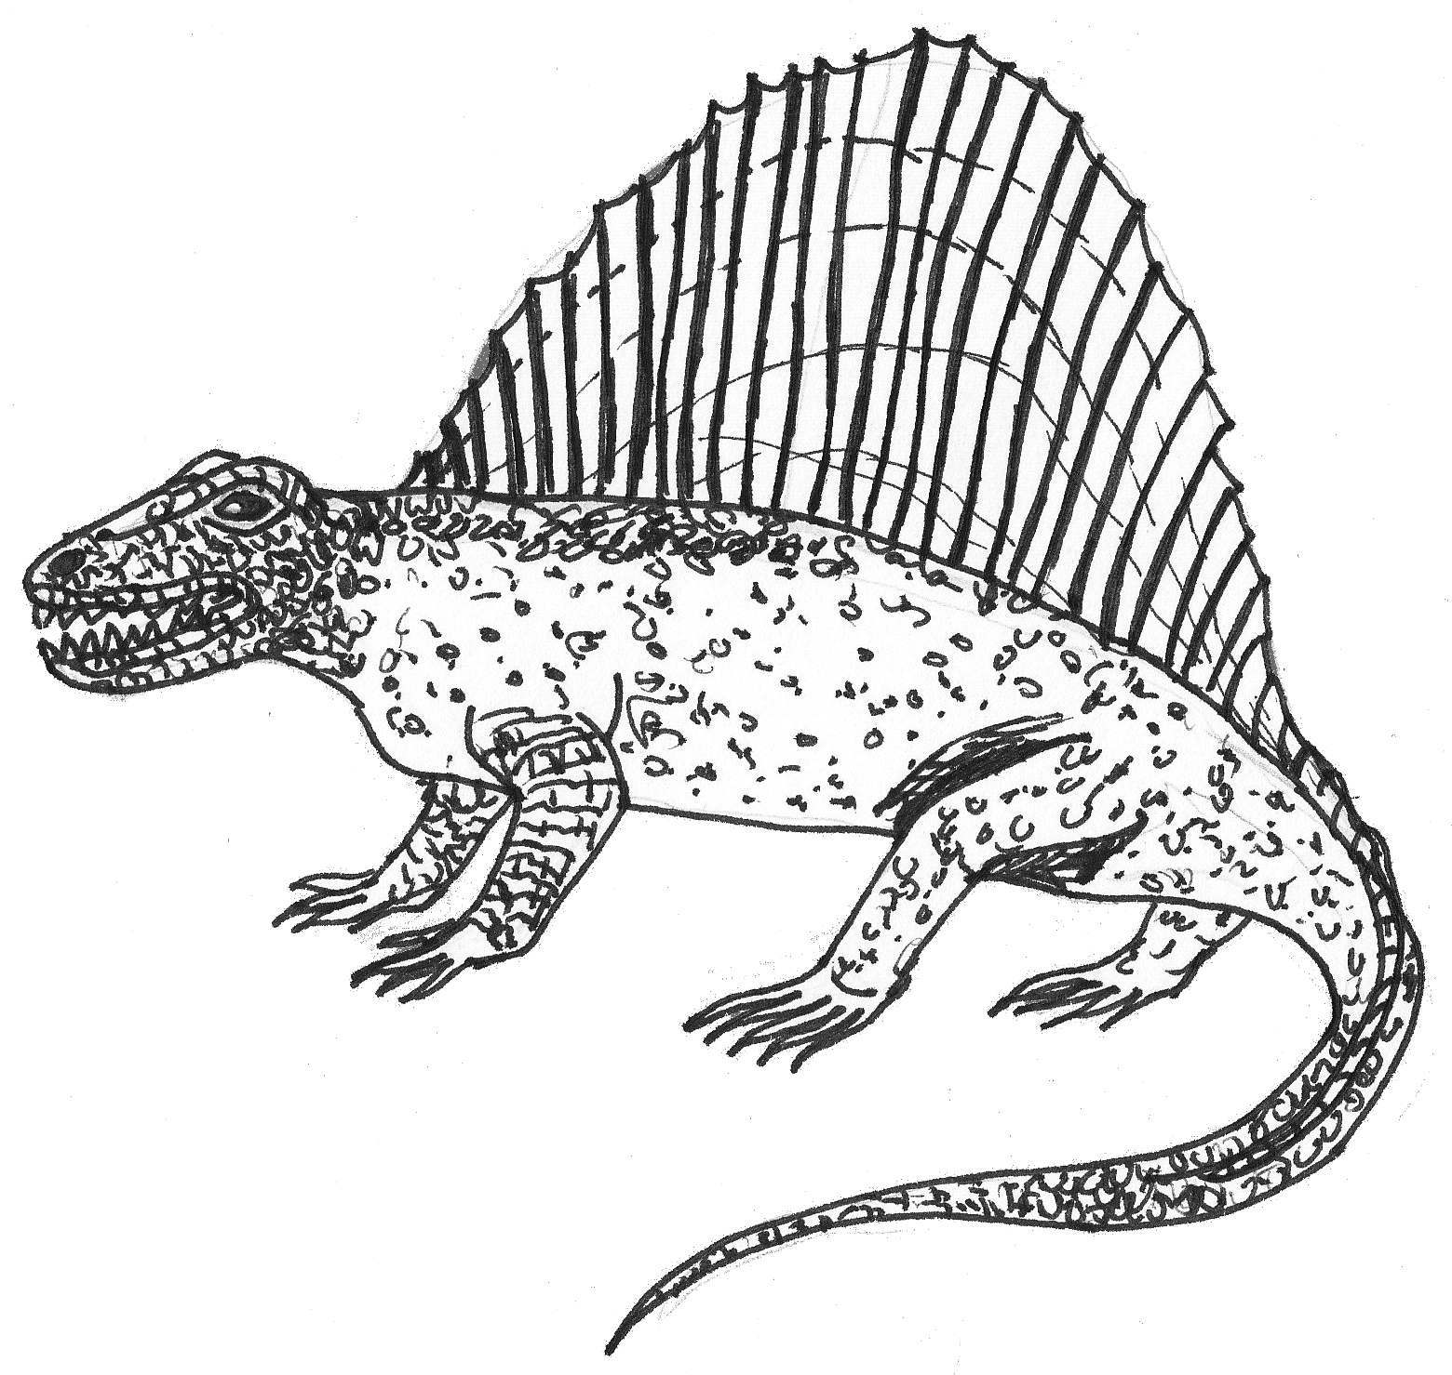 ,   
 *Therapsiden* 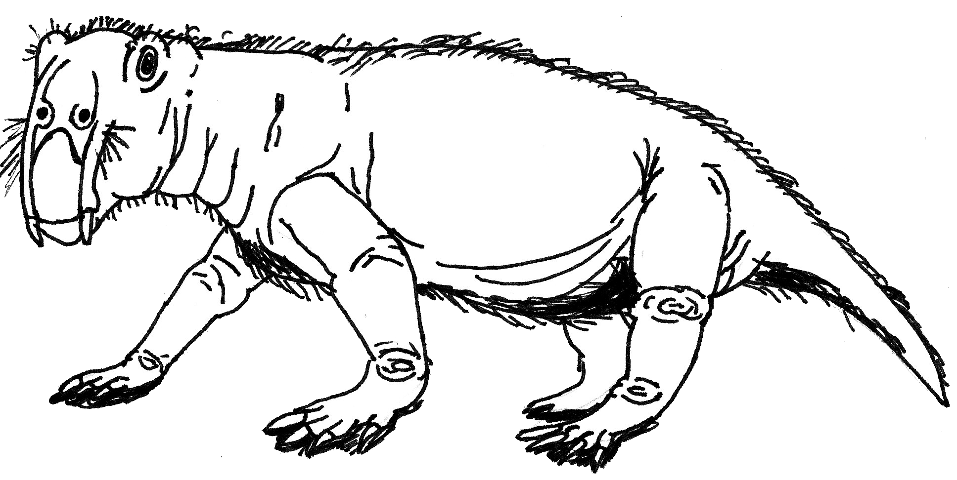 (Vorfahren der Säugetiere), ...   
- am Ende des Perms Massensterben vieler   
 Meeresbewohner und Landlebewesen

erste Lebewesen

Mio. Jahre 4.600

Entstehung der Erde

Perm

(Erdaltertum)

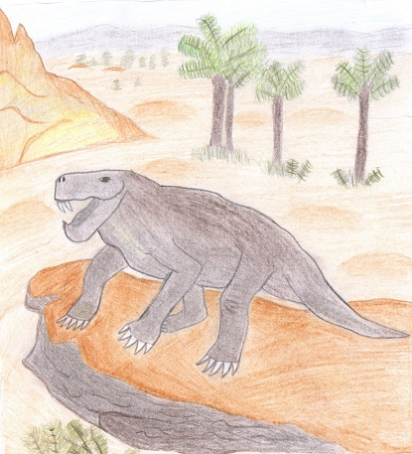

3.800

**Zukunft**

2,6

541

66

252